HOJA DE VIDA

VIDA

JHONNATAN STIVEN FERIA RESTREPO

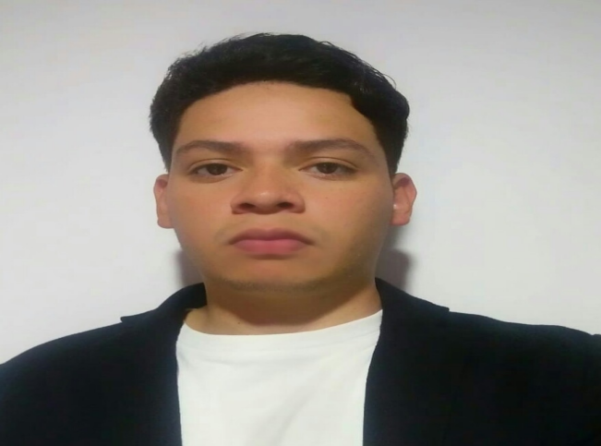

Perfil ocupacional: Soy responsable, comprometido, honesto, respetuoso, ordenado, puntual, trabajo en equipo, con excelente presentación personal, capaz de asumir nuevos retos y seguir instrucciones.

Datos Personales

D a t o s P e r s o n a l e s

Identificación: 1.128.441.550 Medellin
Fecha de Nacimiento: 04 de diciembre de 1991
Lugar de Nacimiento: Medellin (Antioquia)
Estado Civil: Casado
Hij@s: 2
Dirección: Calle 68B # 97 C-21 Robledo- La Huerta
Teléfono: 5 78 22 73
Celular: 3045387514
Correo electrónico: jhonatanferia6@gmail.com

Estudios Realizados

E s t u d I o s R e a l I z a d o s

Primaria: Fransisco Jose De Caldas
(Medellin)
2006

Bachillerato: Federico Sierra Arango
( Medellin)
2012

Experiencia

E x p e r i e n c i a L a b o r a l

Manipulación de alimentos: Chocolera la 70 – producción de maíz-chócolo, apoyo administrativo.
Teléfono: 293 41 75.
Conductor: Chocolera la 70 – transporte de Alimentos.
Teléfono: 2934175.
Conductor: Panda Pan – Transporte de alimentos (3 años).
Conductor: Zona 2 Distribuciones -Transporte de alimentos (4 años)
Teléfono: 4443123

Referencias Personales

R e f e r e n c i a s P e r s o n a l e s

Nombre: Hector Anderson Garro
Cargo: Ingeniero Sistemas
Empresa: WOM
Teléfono: 3043361496

Nombre: Richard Jaramillo Zuluaga
Cargo: Empleado
Empresa: Serka.
Teléfono: 319 563 75 81.

Referencias Familiares

R e f e r e n c i a s familiares

Nombre: Erica Restrepo Castrillon
Cargo: Comerciante
Teléfono: 305 324 42 60

Nombre: Amparo Castrillon Arango
Cargo: Comerciante
Teléfono: 300 509 68 23

JHONNATAN STIVEN FERIA RESTREPO

C.C. 1.128.441.550

